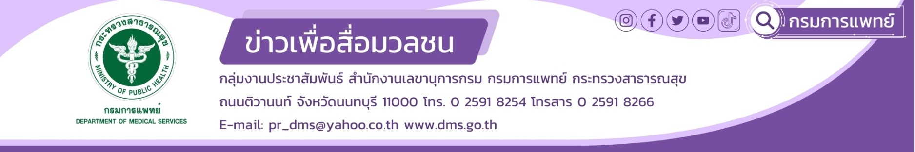

สถาบันมะเร็งแห่งชาติ กรมการแพทย์ ประกาศปิดรับบริจาคเส้นผม
สถาบันมะเร็งแห่งชาติ กรมการแพทย์ ประกาศปิดรับบริจาคเส้นผม เป็นระยะๆ มาอย่างต่อเนื่อง ตั้งแต่เดือนพฤษภาคม พ.ศ. 2559 เป็นต้นมา แต่พบว่ายังมีผู้บริจาคส่งเส้นผมมายังสถาบันมะเร็งแห่งชาติอีกจำนวนหนึ่ง จึงขอประกาศงดรับบริจาคเส้นผม เนื่องจากได้รับบริจาคเส้นผมเป็นจำนวนมากเกินความจำเป็นที่จะใช้งาน และไม่มีงบประมาณเพียงพอในการผลิตวิกผม และจำเป็นต้องหาสถานที่เก็บไว้โดยที่ยังไม่ได้ใช้ประโยชน์ อีกทั้งถ้าเก็บเส้นผมไว้นานๆ เส้นผมก็จะเสียหาย
ทั้งนี้ ผู้มีจิตศรัทธาท่านใดประสงค์จะบริจาคเงิน เพื่อจัดซื้อเครื่องมืออุปกรณ์ทางการแพทย์ เวชภัณฑ์และสมทบทุนผู้ป่วยที่ยากไร้ขาดแคลนทุนทรัพย์ ธนาคารกรุงไทย ประเภทออมทรัพย์ เลขที่บัญชี 013-1-15586-5 หรือสามารถบริจาคผ่าน (สามารถลดหย่อนภาษีได้ 2 เท่า) โดยสามารถติดต่อเพื่อขอรับใบเสร็จใช้ในการลดหย่อนภาษีและหนังสือโดยส่งหลักฐานการโอนเงิน พร้อมแจ้งชื่อผู้บริจาค ที่อยู่และเบอร์โทรศัพท์ ผ่านช่องทาง E-mail : nciwebmaster@nci.go.th

***************************
-ขอขอบคุณ-
11 กรกฎาคม 2566

